Tisková zpráva
Výstava UMPRUM 2013
Výběr nejlepších prací studentů UMPRUM ve Veletržním paláci.
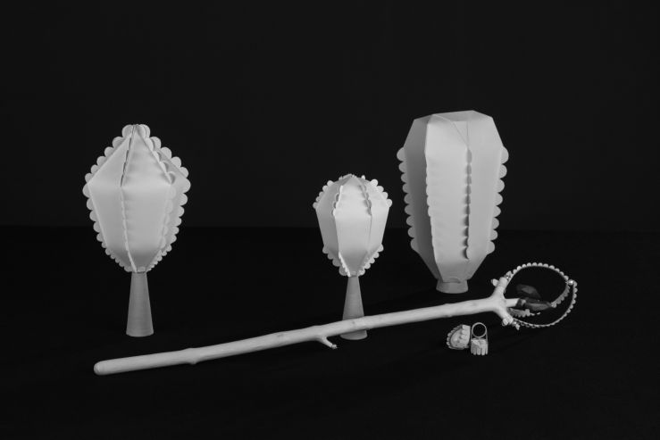 Adéla Fejtková / K.O.V.
Výstava UMPRUM 2013
Vernisáž 27.1.2014 v 18hodin
28. 1. 2014 – 2. 3. 2014
Již potřetí představuje Vysoká škola uměleckoprůmyslová v Praze své studenty formou výroční výstavy. Po prezentacích v Uměleckoprůmyslovém muzeu (Výstava 2011) a v DOXu (Výstava 2012) využije letos škola prostory Veletržního paláce, kde budou nainstalovány desítky těch nejvýraznějších realizací z minulého akademického roku.
Práce na letošní Výstavu UMPRUM 2013 vybírala trojice kurátorů – Marek Meduna, David Kořínek a Robert V. Novák. Marek Meduna s Davidem Kořínkem působí na UMPRUM na Katedře volného umění řadu let jako asistenti v ateliérech Malba a Supermédia. „Naším záměrem nebylo ukázat jednotu školy, ale její zásadní rozpor, napětí mezi obory užitého a volného umění, které považujeme za cosi jedinečného a nanejvýš přínosného,“ vysvětluje trojice svůj kurátorský princip.
Vedle sebe se tak ocitne sádrová socha Noc Matouše Lipuse a návrh designu sklízecí mlátičky od Martina Beinhauera, šperky Adély Fejtkové Magic Tool a videoart Pavla Jestřába, konceptuální sešity Martina Prudila spolu s křišťálovými skleničkami na whiskey Aleny Hájkové. Výstava je tak přirozeně založená na dualitě mezi „uměleckým“ a „průmyslovým“, tedy dvěma základními atributy školy. Možnost vidět vedle sebe tak široké spektrum prací, porovnat rozdílné přístupy k tvorbě a hledat skryté spojitosti je obrovským benefitem výstavní prezentace tohoto typu.
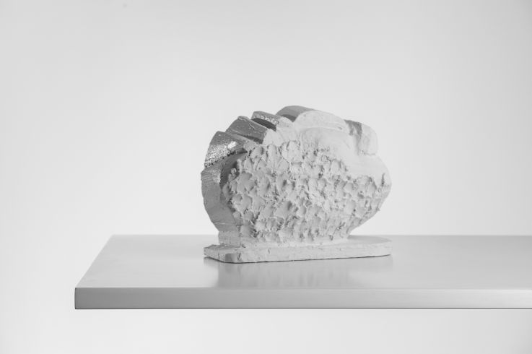 David Krňanský / Socha
Každý rok vznikne na UMPRUM více než 500 plodů kreativního snažení. Oproti minulým dvěma ročníkům, které byly komornější, se nyní počet vybraných prací zdvojnásobil, ve Veletržním paláci jich bude téměř 50. Na Výstavě UMPRUM 2013 tak bude prvně zastoupeno všech 23 ateliérů školy. Rozdíl mezi pravidelně konaným Artsemestrem, kde jsou vystaveny naprosto všechny pracovní výsledky, je jak v přísném kurátorském výběru, tak v jeho samotných kritériích. Po loňských kurátorech Maximu Velčovském a Tereze Bruthansové, dvojici úzce spjaté s užitým designem, jsou pod nynějším výběrem podepsaní naopak tři umělci pohybující se v oblasti volného umění. David Kořínek a Marek Meduna jsou veřejnosti známí z umělecké skupiny Rafani, výstava tedy slibuje v mnoha aspektech zcela odlišný pohled na tvorbu budoucích sochařů, malířů, grafických a módních designérů či architektů.
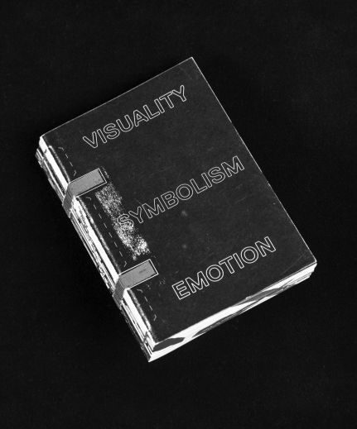Matěj Hanauer
Poměr mezi jednotlivými disciplínami je rovnoměrně a spravedlivě vyvážen. Svůj prostor má experimentální architektura zastoupená Martinem Ptáčníkem z ateliéru Architektura III, který řešil problematiku prověření metod digitálního navrhování a jejich následné aplikace v konkrétním návrhu budovy hlavního nádraží v Praze. Z oboru užitého designu vyniká Jakub Pollág, student Ateliéru produktového designu, polovina dua deFORM, který zpracoval variaci moderního houpacího křesla. Otázkou sociální diverzifikace a konfliktů z toho plynoucích se zabýval student Ateliéru grafického designu a nových médií Matěj Hanauer.
Specifičnost školy, potažmo celé výstavy UMPRUM 2013 vyjádřil její rektor, prof. Jindřich Smetana:“ Vysoká škola uměleckoprůmyslová v Praze je jedinečný konglomerát převážně užitých, pragmatických disciplín, okořeněný několika ateliéry volného umění.“ Nezbývá, než se přijít přesvědčit do Veletržního paláce.
Veletržní palác
Dukelských hrdinů 530/47, Holešovice, 170 00 Praha 7 ‎
Kurátoři: Marek Meduna, David Kořínek, Robert V. Novák
Grafický design: Jakub Samek
Fotografie: Michal Šeba
UMPRUM
Veronika Pařízková
PR Manager
M +420 739 304 060
E parizkova@vsup.cz

O Vysoké škole uměleckoprůmyslové v Praze
Vysoká škola uměleckoprůmyslová v Praze byla založena v roce 1885. Po celou dobu své existence se řadí mezi nejkvalitnější vzdělávací instituce. Důkazem je množství úspěšných absolventů, kteří patří mezi respektované odborníky s prestiží přesahující hranice České republiky.
Škola je rozdělena na šest kateder – architektury, designu, volného umění, užitého umění, grafiky a dějin umění a estetiky. Jednotlivé katedry se dále člení na ateliéry dle své odborné specializace, vedené respektovaným osobnostmi.

